Методические рекомендации
об особенностях преподавания физики и астрономии
в общеобразовательных организациях Республики Крым
в 2021/2022
учебном году

В 2021/2022 учебном году продолжается реализация концепции преподавания учебного предмета «Физика». В Концепции преподавания учебного предмета «Физика» в общеобразовательных организациях Российской Федерации, отмечается, что освоение системы физических знаний и способов деятельности носит последовательный и непрерывный характер. На уровне начального общего образования в рамках учебного предмета «Окружающий Мир» формируются представления о физических явлениях, видах энергии и ее превращениях, агрегатных состояниях вещества, простейших способах изучения физических явлений, а также базовых умениях работы с доступной информацией о физических явлениях и процессах. На уровне основного общего образования рекомендуется в 5 — 6 классах изучение интегрированного естественнонаучного курса за счет часов части учебного плана, формируемого участниками образовательных отношений или часов внеурочной деятельности. На уровне основного общего образования в 7-9 классах ключевыми методами являются наблюдение и экспериментальное исследование физических явлений, изучение законов физики на эмпирическом уровне, применение физических знаний, применение физических знаний в реальных жизненных ситуациях, понимание связи физики с используемыми техническими устройствами и технологиями. В 2021/2022 учебном году 11-ые классы образовательных организаций Республики Крым переходят на Федеральный государственный образовательный стандарт среднего общего образования.
В 2021/2022 учебном году при организации учебного процесса по физике и астрономии в общеобразовательных организациях Республики Крым актуальным документом являются «Методические рекомендации об особенностях преподавания физики и астрономии в общеобразовательных организациях Республики Крым в 2020/2021 учебном году», но следует учесть следующие изменения в содержании и организации учебного процесса.
С 01.01.2021 утратили силу постановления Главного государственного санитарного врача Российской Федерации предыдущих лет (начиная с 2002 года). Вступило в силу Постановление Главного государственного санитарного врача Российской Федерации от 28.09.2020 № 28 «Об утверждении санитарных правил СП 2.4.3648-20 «Санитарно-эпидемиологические требования к организации воспитания и обучения, отдыха и оздоровления детей и молодежи».
С 01.09.2021 введен обновленный Федеральный государственный образовательный стандарт начального и среднего общего образования. В нем сформулированы максимально конкретные требования к предметам всей школьной программы соответствующего уровня, позволяющие ответить на вопросы: что конкретно школьник будет знать, чем овладеет и что освоит. Новые ФГОС также обеспечивают личностное развитие учащихся, включая гражданское, патриотическое, духовно-нравственное, эстетическое, физическое, трудовое, экологическое воспитание.
Опубликованы проекты примерных рабочих программ отдельных учебных предметов, в т.ч. по физике.
Опубликованы Перспективные модели контрольных измерительных материалов для государственной итоговой аттестации по программам среднего общего образования, которые иллюстрируют возможные направления изменения КИМ ЕГЭ на основе ФГОС.
Решения о включении в КИМ ЕГЭ 2022−2024 г. г. заданий из перспективной модели будут приниматься с учетом результатов ЕГЭ 2021−2023 г. г., общественно-профессионального обсуждения и апробации. Обновление экзаменационных моделей ЕГЭ планируется проводить поэтапно, на протяжении нескольких лет, начиная с 2022 года.
Самые значимые изменения:
- количество вопросов уменьшилось (30 против 32);
- задания впервые начинаются не с раздела механики — № 1 и 2 посвящены физическим явлениям (множественный выбор и соответствие «явление — устройство»);
- впервые в задаче № 22 с описанием эксперимента вводится понятие и влияние значения относительной погрешности (раньше была только абсолютная);
- в вопросах, где надо было выбрать 2 пункта из 5, теперь просят указать ВСЕ верные утверждения (то есть выпускник заранее не знает, сколько пунктов он должен выбрать, предполагается, что так будет сложнее угадывать);
- из тестов убрали задачу по астрофизике;
- в задние II части по механике добавили важное уточнение (теперь нужно не только расписать решение, но и обосновать, почему применялся тот или иной закон).

Приказом Министерства просвещения РФ от 20 мая 2020 г. № 254 утверждён федеральный перечень учебников, допущенных к использованию при реализации имеющих государственную аккредитацию образовательных программ начального общего, основного общего, среднего общего образования организациями, осуществляющими образовательную деятельность. Зарегистрировано в Минюсте РФ 14 сентября 2020 г. Регистрационный №59808. Изменения в приказ 254 (приказ №766 от 23.12.2020, зарегистрирован 2.03.2021 № 62645).
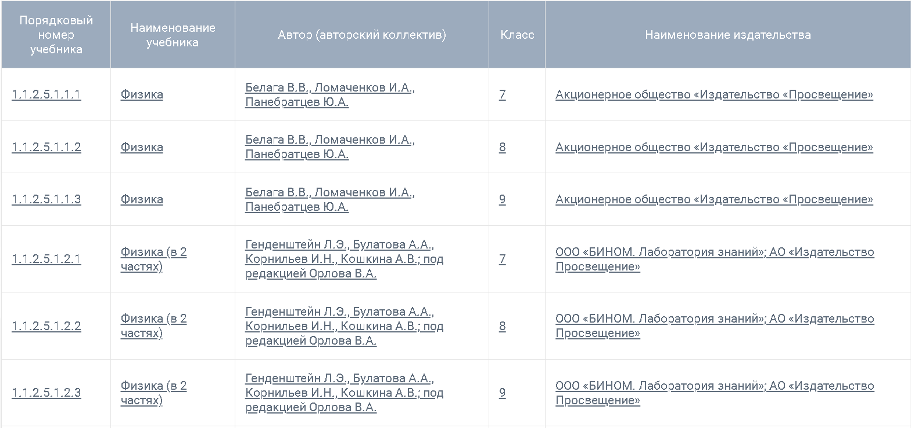
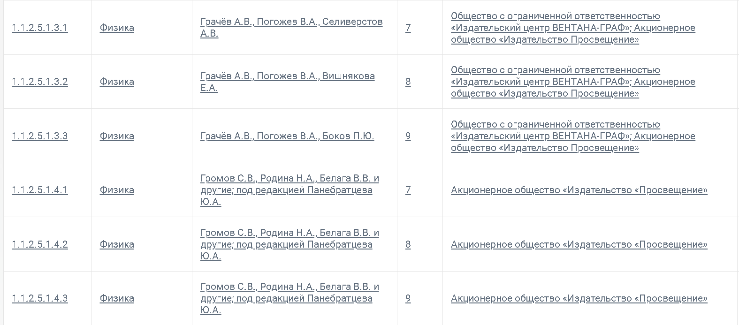
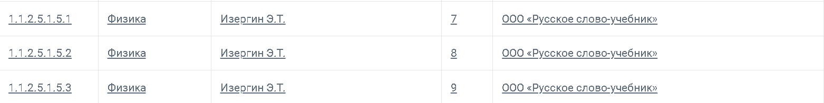
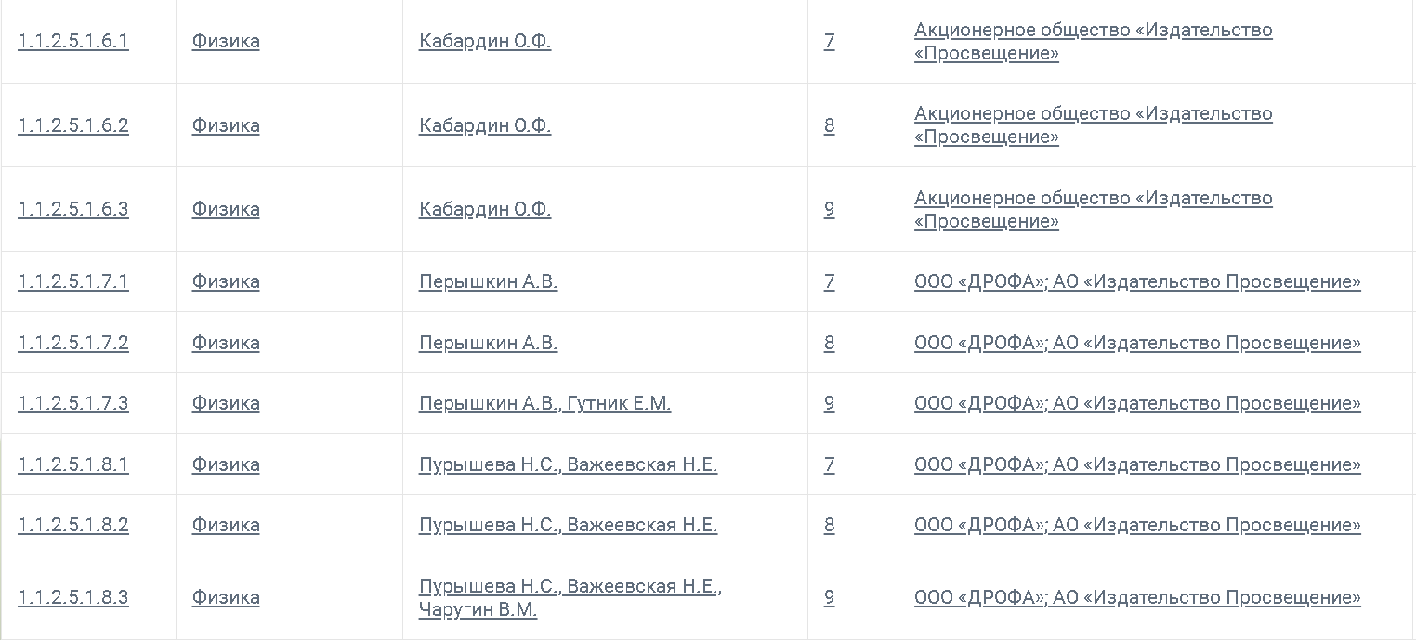
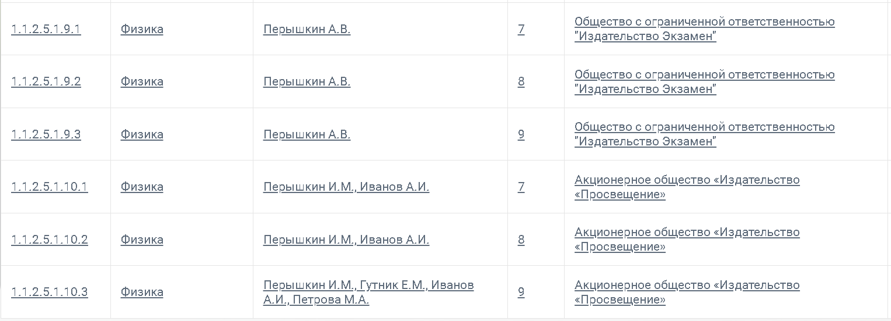
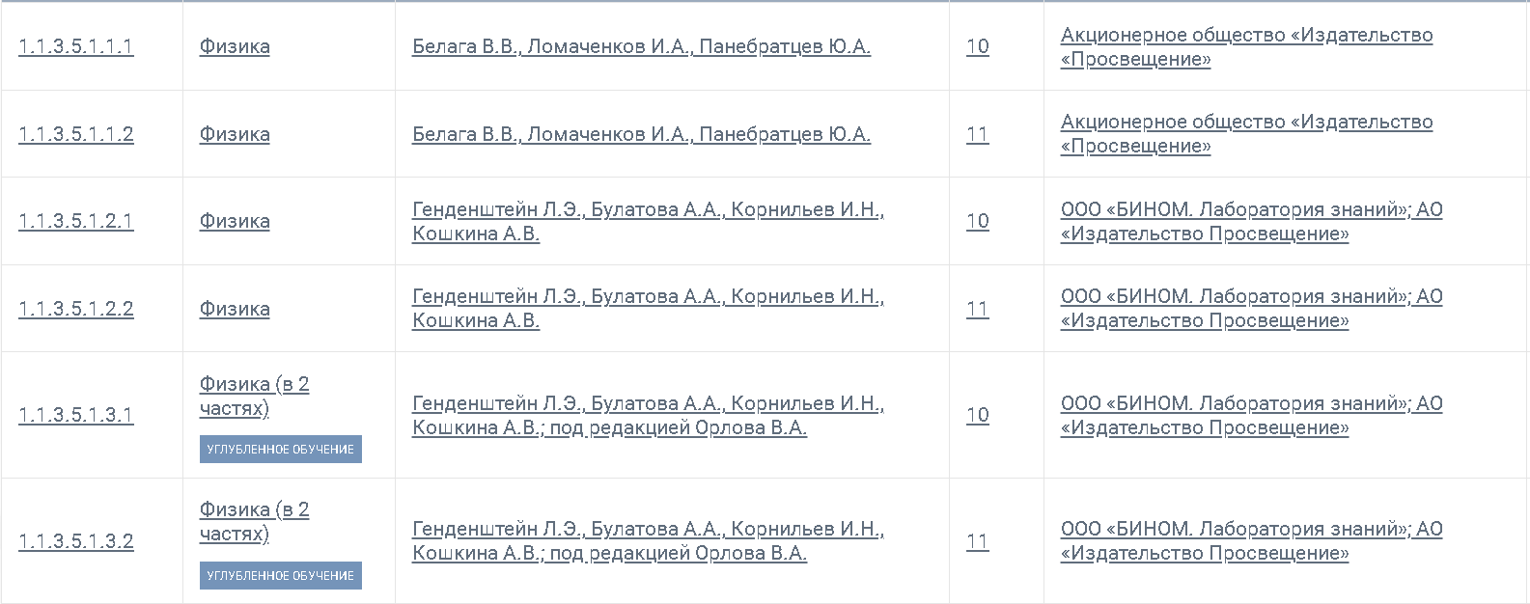
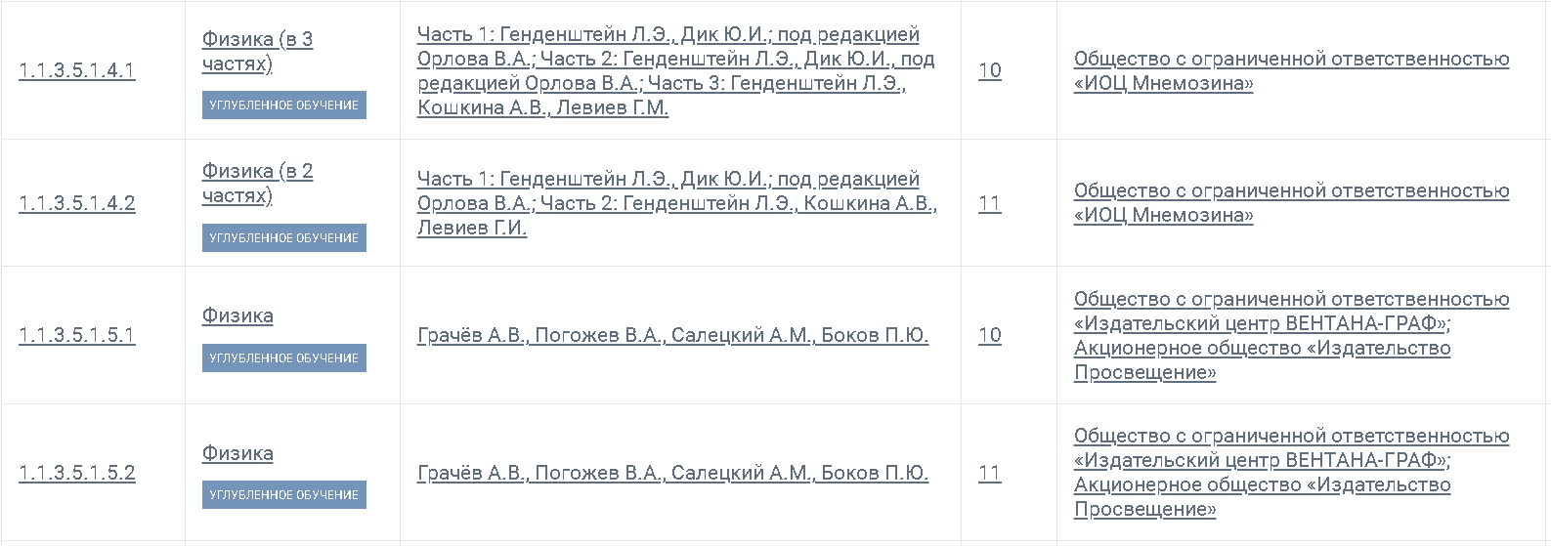
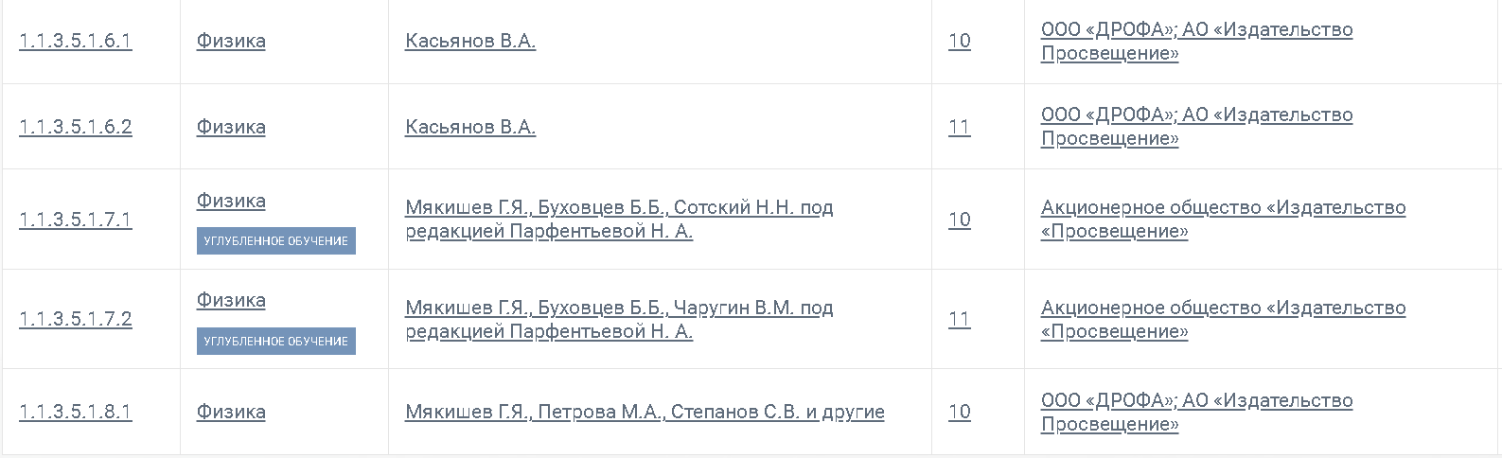
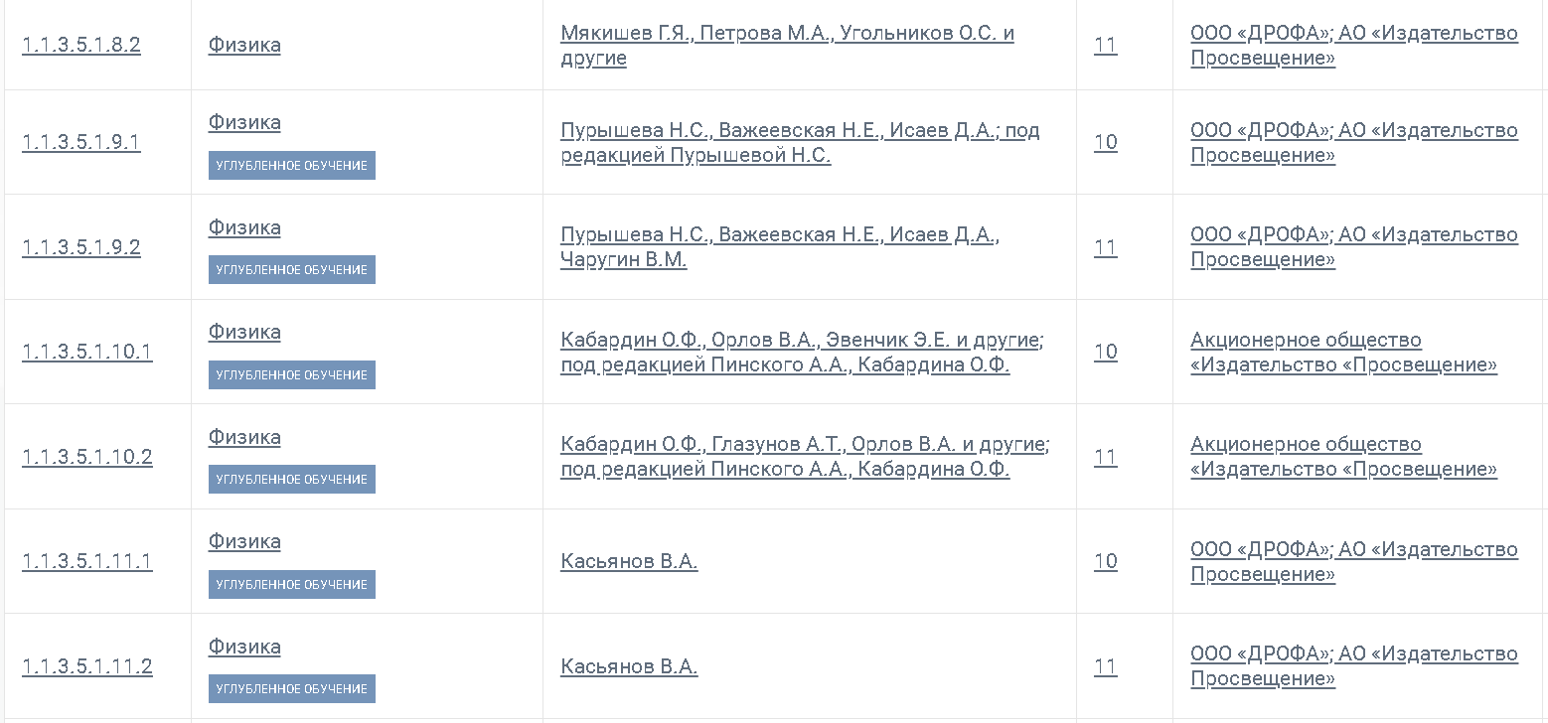
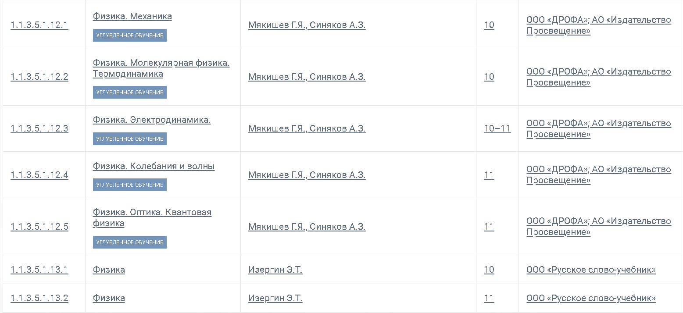

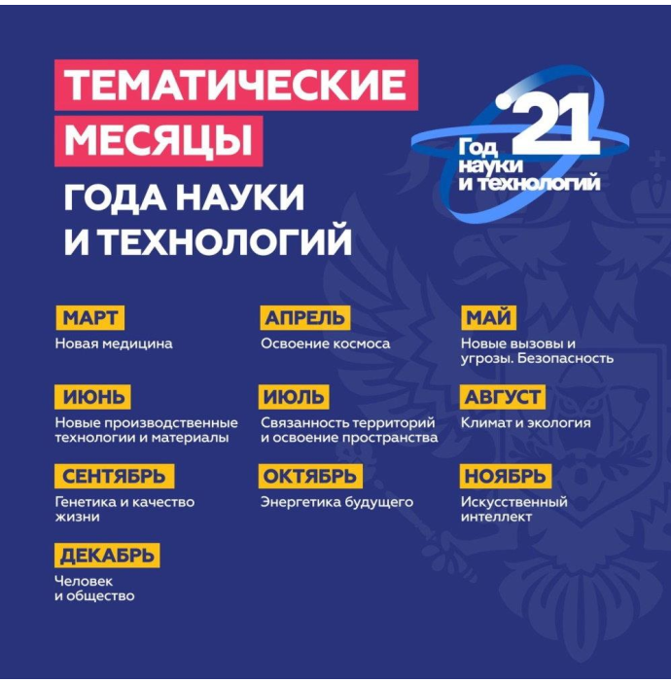
При организации урочной и внеурочной деятельности следует учесть, что 2021 год в Российской Федерации является годом науки и технологий, в рамках которого проходят тематические месяцы:

В режиме апробации 16 марта 2021 года Всероссийские проверочные работы (ВПР) прошли в 11 классах. Наибольшее количество обучающихся писали работу в г. Симферополь – 221, г. Ялта – 196, г. Феодосия – 169, г. Евпатория – 122, г. Керчь – 144. Всероссийская проверочная работа по учебному предмету «Физика» была предназначена для итогового оценивания учебной подготовки выпускников, изучавших школьный курс физики на базовом уровне. Содержание работ соответствовало опубликованным на сайте ФИОКО демоверсиям и описаниям. В работу были включены группы заданий, проверяющие умения, являющиеся составной частью требований к уровню подготовки выпускников. Отбор содержания курса физики для ВПР осуществлялся с учётом общекультурной и мировоззренческой значимости элементов содержания и их роли в общеобразовательной подготовке выпускников. В начале работы предлагалось девять заданий, которые проверяли понимание основных понятий, явлений, величин и законов, изученных в курсе физики. Следующая группа из трёх заданий проверяла сформированность методологических умений. Первое задание оценивало умение снимать показания физического прибора с учётом заданной погрешности измерений или определять значения искомой величины по экспериментальному графику или таблице данных значения искомой величины. Второе задание проверяло умение выделять цель проведения опыта по его описанию или делать вывод на основании данных опыта. В третьем задании из данной группы предлагалось по заданной гипотезе самостоятельно спланировать несложное исследование и описать его проведение. Далее предлагалась группа из трёх заданий, проверяющих умение применять полученные знания для описания устройства и объяснения принципов действия различных технических объектов или узнавать проявление явлений в окружающей жизни.
Результаты проверочной работы по учебному предмету «Физика» в разрезе АТЕ:
АТЕ | Кол-во школ | Кол-во  уч-ся | Распределение групп баллов в %
 |  |  | 2 | 3 | 4 | 5
РФ | 10129 | 154889 | 3,66 | 38,5 | 42,61 | 15,24
Республика Крым | 128 | 1858 | 3,5 | 40,64 | 42,25 | 13,62
Алушта | 4 | 73 | 2,74 | 56,16 | 36,99 | 4,11
Армянск | 1 | 19 | 0 | 31,58 | 68,42 | 0
Джанкой | 3 | 52 | 9,62 | 38,46 | 38,46 | 13,46
Евпатория | 4 | 122 | 4,1 | 47,54 | 32,79 | 15,57
Керчь | 7 | 114 | 0,88 | 41,23 | 48,25 | 9,65
Красноперекопск | 2 | 41 | 0 | 36,59 | 48,78 | 14,63
Саки | 2 | 47 | 0 | 21,28 | 70,21 | 8,51
Симферополь | 8 | 221 | 4,07 | 35,29 | 42,99 | 17,65
Судак | 1 | 11 | 9,09 | 63,64 | 27,27 | 0
Феодосия | 7 | 169 | 2,37 | 30,77 | 47,34 | 19,53
Ялта | 7 | 196 | 2,04 | 34,69 | 45,41 | 17,86
Бахчисарайский район | 7 | 65 | 0 | 63,08 | 33,85 | 3,08
Белогорский район | 7 | 54 | 0 | 37,04 | 40,74 | 22,22
Джанкойский район | 6 | 54 | 9,26 | 31,48 | 37,04 | 22,22
Кировский район | 5 | 66 | 4,55 | 48,48 | 34,85 | 12,12
Красногвардейский район | 8 | 65 | 1,54 | 55,38 | 35,38 | 7,69
Красноперекопский район | 3 | 35 | 0 | 40 | 40 | 20
Ленинский район | 7 | 89 | 5,62 | 51,69 | 34,83 | 7,87
Нижнегорский район | 7 | 44 | 13,64 | 47,73 | 25 | 13,64
Первомайский район | 5 | 42 | 4,76 | 26,19 | 54,76 | 14,29
Раздольненский район | 2 | 18 | 11,11 | 38,89 | 33,33 | 16,67
Сакский район | 8 | 90 | 2,22 | 46,67 | 44,44 | 6,67
Симферопольский район | 8 | 74 | 9,46 | 37,84 | 45,95 | 6,76
Советский район | 5 | 44 | 2,27 | 31,82 | 43,18 | 22,73
Черноморский район | 4 | 53 | 0 | 45,28 | 41,51 | 13,21
ОО регионального подчинения | 0 | 0 | 0 | 0 | 0 | 0
Наибольшую трудность вызвало выполнение заданий № 9 (знать/понимать смысл физических величин и законов), № 12 (уметь проводить опыты по исследованию изученных явлений и процессов), № 18 (уметь воспринимать и на основе полученных знаний самостоятельно оценивать информацию, содержащуюся в СМИ, Интернете, научно-популярных статьях. Уметь использовать приобретенные знания и умения в практической деятельности и повседневной жизни для обеспечения безопасности жизнедеятельности, рационального природопользования и охраны окружающей среды).
19 мая 2021 года прошла контрольная работа по физике для обучающихся 9 классов в формате ОГЭ. Контрольную работу выполняли 172 школьника из 105 образовательных организаций Республики Крым. Средняя оценка – 4. В открытой части контрольной работы наибольшую трудность вызвали задания №№ 19 (понимание текста), № 22 – качественная задача; № 24, № 25 – расчетные задачи повышенного и углубленного уровня сложности.

Возможными причинами выявленных затруднений выступают: формальное усвоение учащимися теоретических составляющих курса физики, неумение строить физическую модель решения задачи, недостаточное владение навыками самостоятельного проведения измерений и анализа физических величин. Системными ошибками при обучении физике на уровне основного и среднего общего образования выступают:
- использование тренинговых приемов при обучении навыку решения качественных и расчетных задач повышенного и высокого уровней сложности;
- применение пошаговых инструкций для учащихся при формировании практических навыков проведения физических измерений и интерпретации полученных данных.
Для совершенствования образовательной деятельности на уровне основного общего образования по физике рекомендуется:
- При изучении наиболее сложных тем курса обращать внимание на корректность введения основных физических понятий, законов, обсуждение границ их применимости, обоснование физического смысла величин, анализ их размерности.
- Шире использовать различные приемы работы с текстами физического содержания для развития навыков работы с информацией, ее интерпретации, анализа смысла использованных физических понятий, законов и закономерностей, проявления физических явлений, законов и закономерностей в природе, быту и технике. Могут быть использованы материалы учебника, фрагменты текстов научной и научно-популярной литературы физико-математической и технической направленности.
- При проведении лабораторных работ использовать различные модели их проведения – от применения заранее заданного плана выполнения работы через самостоятельное выполнение отдельных шагов (постановка цели, определение теоретических основ выполнения) до самостоятельной разработки алгоритма выполнения лабораторной работы. Обязательным требованием должно выступать представление экспериментальных результатов в виде таблиц, графиков, расчет погрешностей прямых измерений, запись расчета косвенных измерений с учетом погрешности.
- При анализе взаимосвязей различных физических параметров включать в образовательную деятельность фронтальные демонстрации с использованием реальных приборов и устройств. Систематически применять групповые формы обсуждения результатов выполнения фронтальных экспериментов, лабораторных работ и опытов.
Руководителям общеобразовательных организаций рекомендуется обратить внимание на комплектование кабинета физики приборами и устройствами, позволяющими в полной мере реализовать перечень лабораторных работ и опытов.
Для повышения эффективности образовательной деятельности по физике на уровне основного среднего образования при реализации программ базового уровня рекомендуется:
- Целенаправленная работа по освоению учащимися методов решения качественных и расчетных задач, требующих осмысления изученного теоретического содержания. Задачи должны быть представлены на разных уровнях сложности, предполагать от одного до нескольких логических шагов.
- Использование методик практикоориентированного обучения физике через организацию на уроке самостоятельного эксперимента, опыта, проведения лабораторной работы.
Для совершенствования образовательной деятельности по физике на уровне среднего общего образования при реализации программ углубленного уровня рекомендуется:
- Работа по освоению учащимися методов решения качественных и расчетных задач, требующих от учащихся самостоятельного построения модели решения. Задачи могут носить как тематическую направленность, так и включать вопросы на использование внутрипредметных связей. Следует обратить внимание на расширение в контрольно-измерительных материалах числа задач повышенного и высокого уровня сложности, решение которых должно быть представлено в развернутом виде.
- При реализации комплекса лабораторных работ и опытов обратить внимание на развитие навыков самостоятельного планирования опытов, снятия показаний физических приборов, работы с реальным оборудованием, фотографиями экспериментов и опытов, а также работу с текстом физического содержания.

В концепции преподавания учебного предмета «Астрономия» отмечено значение предмета для формирования естественнонаучного мировоззрения школьников, адекватного восприятия разнородной информации в современных информационных потоках. Учебный предмет «Астрономия» является обязательным в любом профиле обучения.
Рекомендованные учебники представлены ниже:
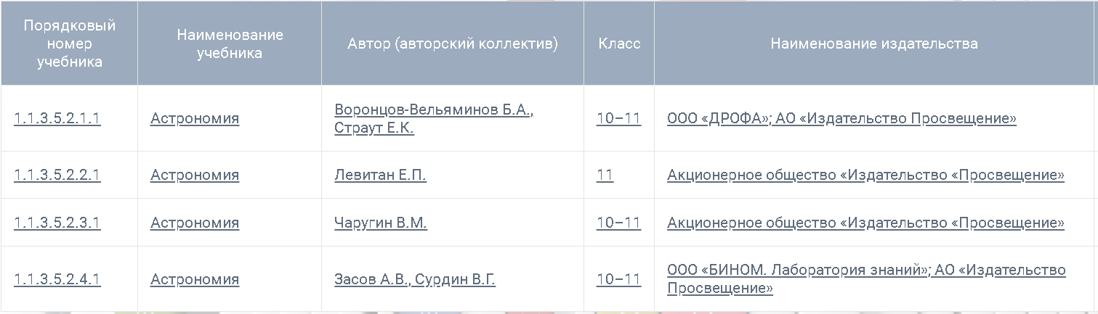
Необходимо обратить внимание на планируемое введение всероссийских проверочных работ по астрономии. Проект контрольно-измерительных материалов включает в себя задания, направленные на проверку понимания роли астрономии в развитии цивилизации, вклада различных ученых в развитие науки, истории развития отечественной космонавтики. Ряд заданий направлен на проверку владения учащимися астрономическими понятиями, понимание наблюдаемых астрономических явлений. Рекомендуется использовать задания, направленные на развитие навыка работы с компьютерным планетарием.
Учитывая высокую значимость метапредметных навыков работы с текстом, умений интерпретировать научный текст, отвечать на прямые и косвенные вопросы, целесообразно предусмотреть использование на уроках текстов астрономического содержания.
Рекомендуемые сайты и электронные пособия по физике, астрономии
1. Единая коллекция цифровых образовательных ресурсов. http://school-collection.edu.ru
2. Федеральный центр информационно-образовательных ресурсов (ФЦИОР) http://fcior.edu.ru
3. Российский общеобразовательный портал. http://experiment.edu.ru
4. Сайт для преподавателей физики, учащихся и их родителей. http://www.fizika.ru
5. College.ru: Физика http://www.gomulina.orc.ru
6. Газета «Физика» http://fiz.1september.ru
7. Федеральная заочная физико-техническая школа при Московском физико-техническом институте. http://www.school.mipt.ru
8. Образовательные анимации для уроков физики, информатики и др. http://somit.ru
9. Научно-популярный физико-математический журнал "Квант" http://kvant.mccme.ru/
10. Обучающие трехуровневые тесты по физике: сайт В.И. Регельмана http://www.physics-regelman.com
11. Портал естественных наук: Физика. http://www.e-science.ru/physics
12. Путь в науку. http://yos.ru
13.Астрономический портал «Астрономия для любителей»: http://www.astrotime.ru
14.Астрофизический портал: http://www.afportal.ru
15.Общероссийский астрономический портал: http://www. Астрономия. РФ
16.Сайт Государственного астрономического института им. П.К.Штернберга. http://www.sai.msu.ru
17.Сайт Крымской Астрофизической Обсерватории РАН: http://www.crao.ru
18. Открытые банки заданий ЕГЭ и ОГЭ http://fipf.ru

Методист центра качества образования
ГБОУ ДПО РК КРИППО Л.Я. Бойчук
+79881313561

